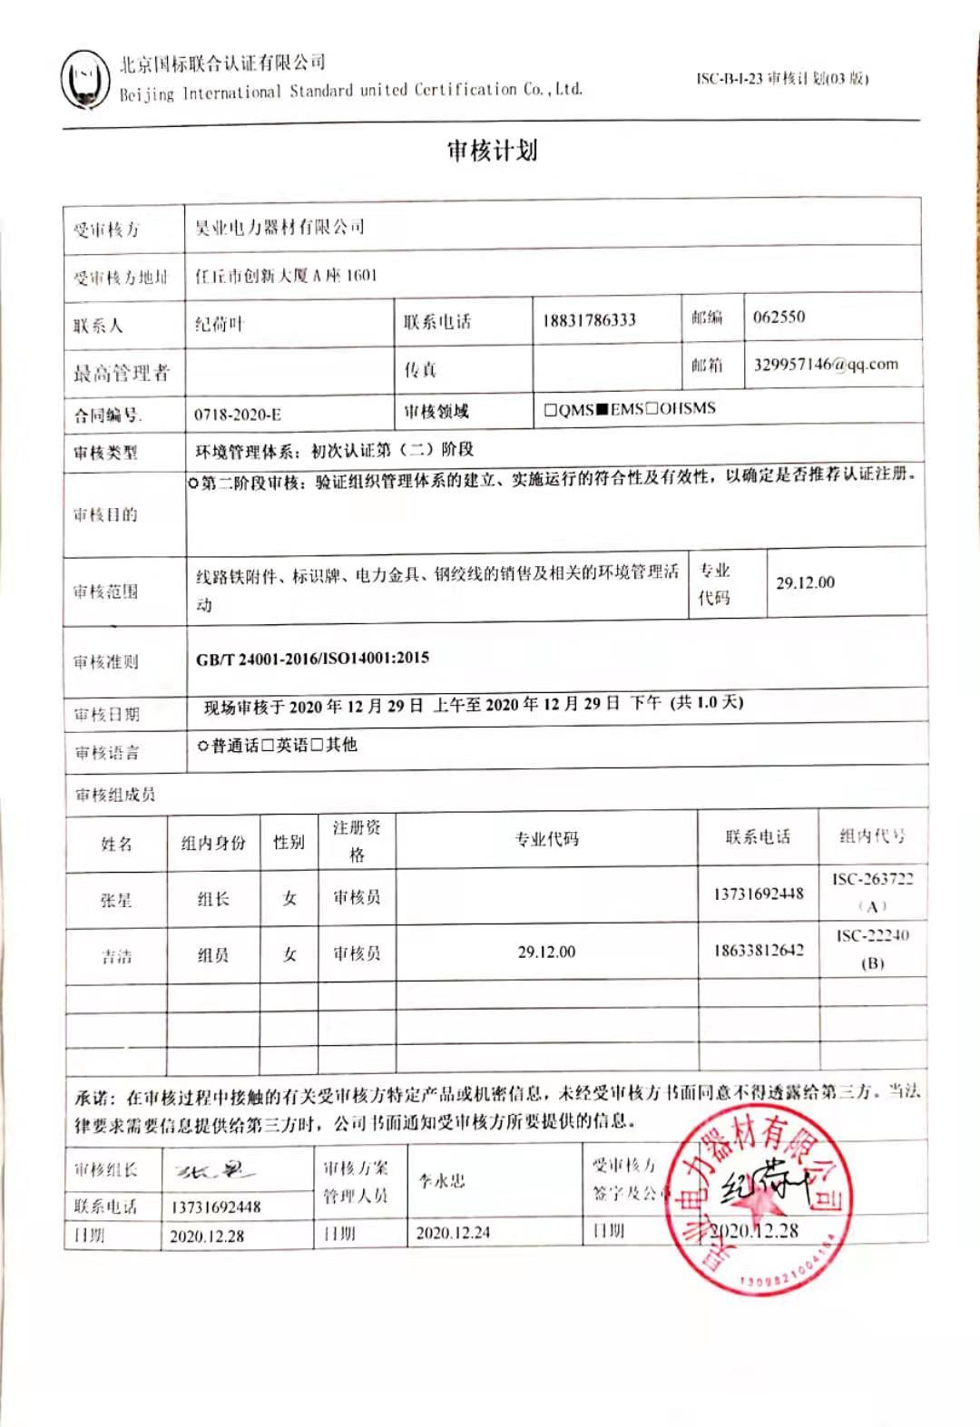

审核计划

受审核方 |  |  | 昊业电力器材有限公司
受审核方地址 |  |  | 任丘市创新大厦A座1601
联系人 |  |  | 纪荷叶 |  |  |  | 联系电话 |  | 18831786333 |  |  | 邮编 |  |  | 062550
最高管理者 |  |  |  |  |  |  | 传真 |  |  |  |  | 邮箱 |  |  | 329957146@qq.com
合同编号. |  |  | 0718-2020-E |  |  |  | 审核领域 |  |  | □QMS■EMS□OHSMS
审核类型 |  |  | 环境管理体系：初次认证第（二）阶段
审核目的 |  |  | 第二阶段审核：验证组织管理体系的建立、实施运行的符合性及有效性，以确定是否推荐认证注册。
审核范围 |  |  | 线路铁附件、标识牌、电力金具、钢绞线的销售及相关的环境管理活动 |  |  |  |  |  |  |  |  |  | 专业  代码 |  |  | 29.12.00
审核准则 |  |  | GB/T 24001-2016/ISO14001:2015
审核日期 |  |  | 现场审核于2020年12月29日 上午至2020年12月29日 下午 (共1.0天)
审核语言 |  |  | 普通话□英语□其他
审核组成员
姓名 |  | 组内身份 |  | 性别 |  | 注册资格 | 专业代码 |  |  |  |  |  |  | 联系电话 |  |  | 组内代号
张星 |  | 组长 |  | 女 |  | 审核员 |  |  |  |  |  |  |  | 13731692448 |  |  | ISC-263722  （A）
吉洁 |  | 组员 |  | 女 |  | 审核员 | 29.12.00 |  |  |  |  |  |  | 18633812642 |  |  | ISC-22240  (B)
承诺: 在审核过程中接触的有关受审核方特定产品或机密信息，未经受审核方书面同意不得透露给第三方。当法律要求需要信息提供给第三方时，公司书面通知受审核方所要提供的信息。
审核组长 |  |  |  |  | 审核方案  管理人员 |  |  | 李永忠 |  |  | 受审核方  签字及公章
联系电话 | 13731692448
日期 | 2020.12.28 |  |  |  | 日期 |  |  | 2020.12.24 |  |  | 日期 |  |  | 2020.12.28

现场审核日程安排表
审核日程安排
日期 | 时间 | 受审核部门、场所及审核内容 | 审核人员
2020.12.29 | 8:00-8:30 | 首次会议（管理层） | AB
 | 8:30-12:00 | 管理层：组织及其环境；相关方的需求和希望；管理体系的范围；管理体系及其过程；领导作用和承诺；管理方针；组织的岗位、职责权限；应对风险和机会的策划；目标和实现计划；资源提供；合规义务；环境因素辨识、风险评价；沟通、参与、协商；合规性评价；监视和测量总则；管理评审；总则；持续改进  4.1/4.2/4.3/4.4/5.1.1/5.1.2/5.2/5.3/6.1/6.2/6.3/7.1/9.1.1/9.3/10.1/10.3 | A
 | 8:30-12:00 | 办公室：目标、指标管理方案；环境因素识别评价；合规义务；绩效的监视和测量；合规性评价；事件、不合格及纠正和预防措施控制；内部审核  /6.2/6.1.2/6.1.3//9.1/9.2/10.2 | B
 | 12:30-16:00 | 供销部：组织的岗位、职责权限；目标；环境因素辨识、风险评价和控制措施的确定；运行控制；应急准备和响应  5.3/6.2/6.1.2/8.1/8.2 | B
 | 12:30-16:00 | 办公室：组织的岗位、职责权限；文件化信息；人员；能力；意识；沟通；运行控制；应急准备和响应  5.3/7.2/7.3/7.4/7.5/8.1/8.2 | A
 | 16:00-16:30 | 末次会议（管理层） | AB
备注 | 12:00-12:30 | 午休时间

